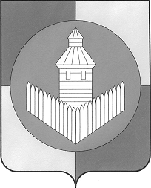

Российская Федерация

Челябинская область
Администрация Уйского муниципального района

П О С Т А Н О В Л Е Н И Е

от 01 февраля 2019г. № 127 с.Уйское

О внесении изменений в Постановление Администрации Уйского муниципального района от 09 марта 2017 года № 111 «О принятии муниципальной программы по Охране окружающей среды Уйского муниципального района на 2017-2020 годы»

ПОСТАНОВЛЯЮ:

Внести изменения в постановление Администрации Уйского муниципального района от 09 марта 2017 года № 111 «О принятии муниципальной программы по Охране окружающей среды Уйского муниципального района на 2017-2020 годы» следующие изменения:

1. В паспорте муниципальной программы «Охрана окружающей среды Уйского муниципального района на 2017-2020», объемы бюджетных ассигнований муниципальной программы читать в новой редакции: 1. 2019 г. 1295,0 тыс. руб.
2. Раздел V. Ресурсное обеспечение муниципальной программы читать в новой редакции: Администрация Уйского муниципального района: местный бюджет – 1295,0тыс. руб.
3. Специалисту 1 категории Гордеева Е. Н. опубликовать настоящее постановление в районной газете «Колос» и разместить на официальном сайте Уйского муниципального района.
4. Контроль исполнения настоящего постановления возложить на заместителя главы Уйского муниципального района по строительству, архитектуре и ЖКХ Ю.М. Балабанова.

Главы Уйского муниципального
района В.А.Владельщиков

